MOÇÃO DE APLAUSOS nº 640/2019

A Câmara de Vereadores de Itapevi, por meio do Vereador Cicero Aparecido de Souza (Aparecido) que subscreve este documento, aprovam Moção de Aplausos ao Sr. Francisco Carlos Lima.

JUSTIFICATIVA

A Câmara Municipal de Itapevi, através de seu vereador que subscreve este documento, aprovam Moção de Aplausos

Ao Sr. Francisco Carlos Lima, que com muito empenho, realizou ajuda voluntária, nas festividades das “Crianças”, realizadas nos meses de outubro e novembro de 2019, nos bairros de Vila Santa Rita, Jardim Maristela e Jardim Marina.
Essa ajuda, contagiou a todos os voluntários, que participaram da organização e execução desta festividade, que agraciou as crianças dos bairros acima, trazendo a eles, felicidade e orgulho de serem cidadãos Itapevienses.

Sala das Sessões Bemvindo Moreira Nery, 18 de novembro de 2019

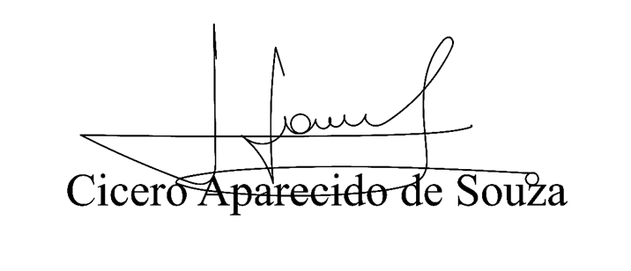
Vereador Aparecido - 
3º Secretário

